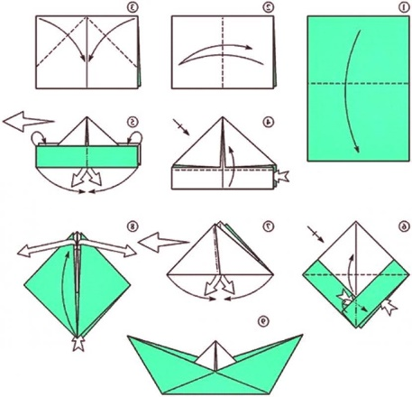
EKSPERIMENT 1 – LADJICA

Potrebujemo: bel list papirja

Potek dela:
Izdelaj origami ladjice!
Sledi slikovnim navodilom.

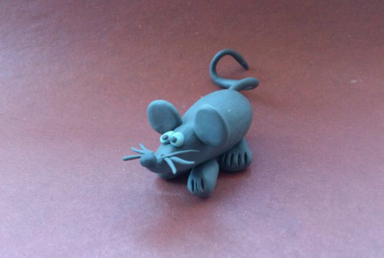
EKSPERIMENT 2 – MIŠ

Potrebujemo: plastelin

Potek dela:
Iz plastelina izdelaj miško.

V pomoč je desna fotografija.

EKSPERIMENT 3 – STISNJENA PLASTENKA
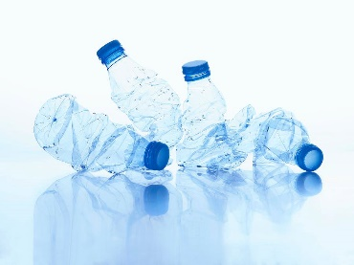
Potrebujemo: plastenka

Potek dela:
Plastenko stisni tako, da bo zavzemala čim manj prostora.

V pomoč je desna fotografija.

EKSPERIMENT 4 – ŠUMEČA TABLETKA
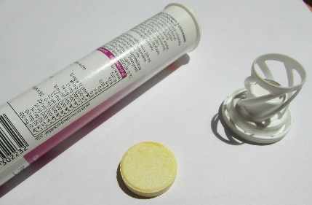
Potrebujemo: čaša, šumeča tabletka

Potek dela:
V čašo nalij 200 mL vodovodne vode. Dodaj šumečo tabletko.

Opazuj dogajanje.

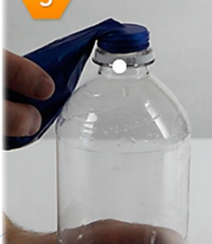
EKSPERIMENT 5 – ALI SE BO BALON NAPIHNIL?

Potrebujemo: kis, soda bikarbona, lij erlenmajerica

Potek dela:
- V erlenmajerico daj 100 mL kisa.
- S pomočjo lijaka v balon stresi 2 žlički sode bikarbone.
- Na ustje erlenmajerica namesti balon.
- Ko boš pripravljen, balon postavi tako, da se bo sodo bikarbona stresla v erlenmajerico.

Opazuj dogajanje.

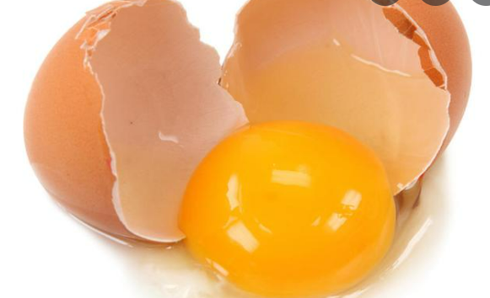
EKSPERIMENT 6 – ALI JE JAJCE SUROVO?

Potrebujemo: jajce, čaša, vroča voda

Potek dela:
- V čašo razbij eno jajce.
- Prelij ga z vročo vodo.

Opazuj dogajanje.

